Отчет по практической работе 3

Выполнил: Малышев Артем

Группа: ИС231

Задание 1:

Определение текущего каталога и навигации по файловой системе

Использовал команды pwd, cd /, cd ~

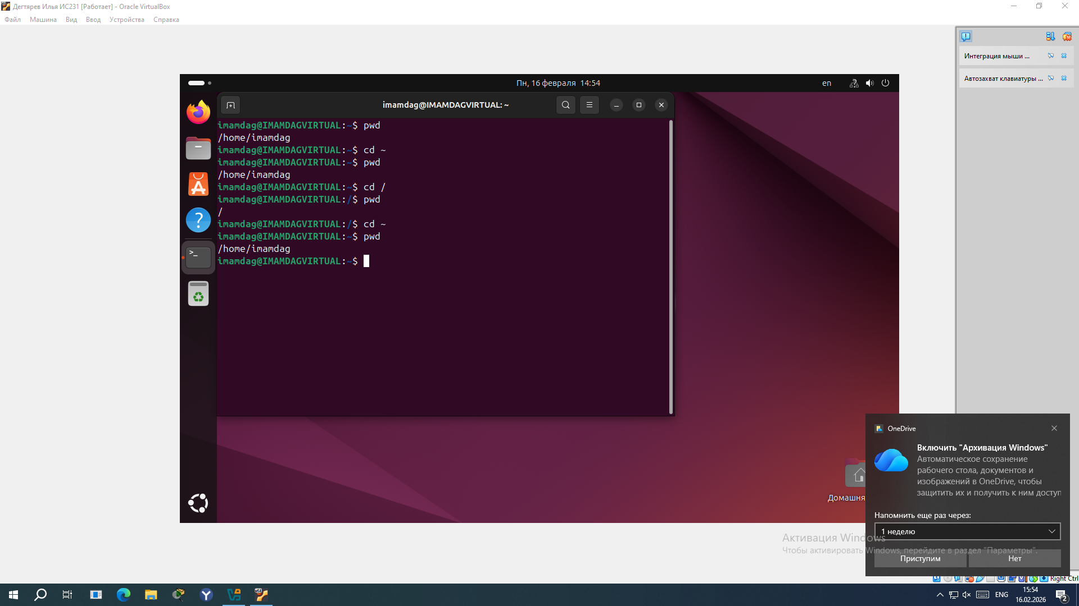

Получилось выполнить переход между каталогами и определен текущий путь

Задание 2:  
Проверяем просмотр содержимого домашнего каталога

Использовал команды: ls ~, ls -al ~, cat имя файла_.txt

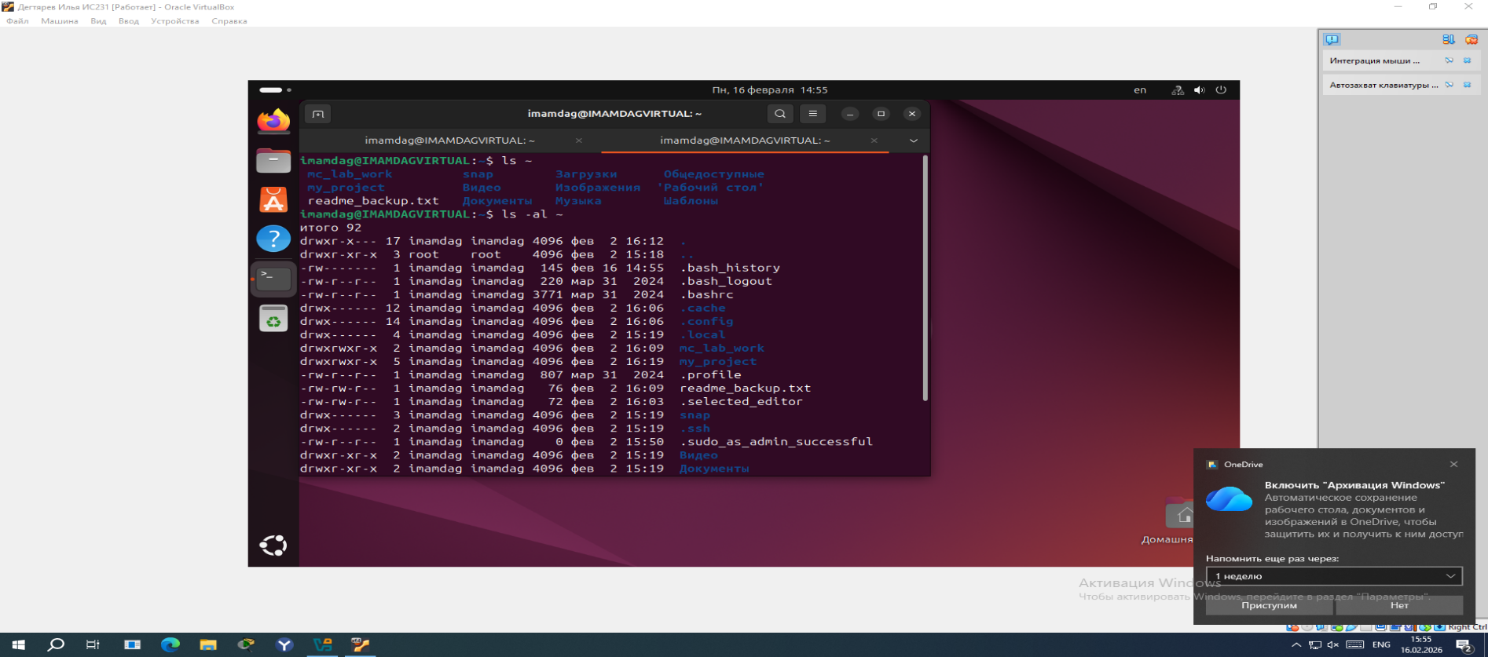

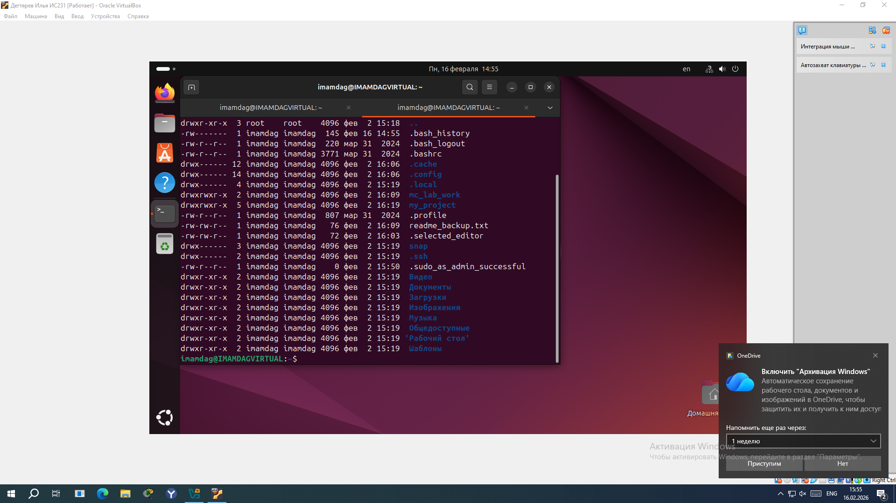

Был изучен вывод подробного списка и т.д

Задание 3:

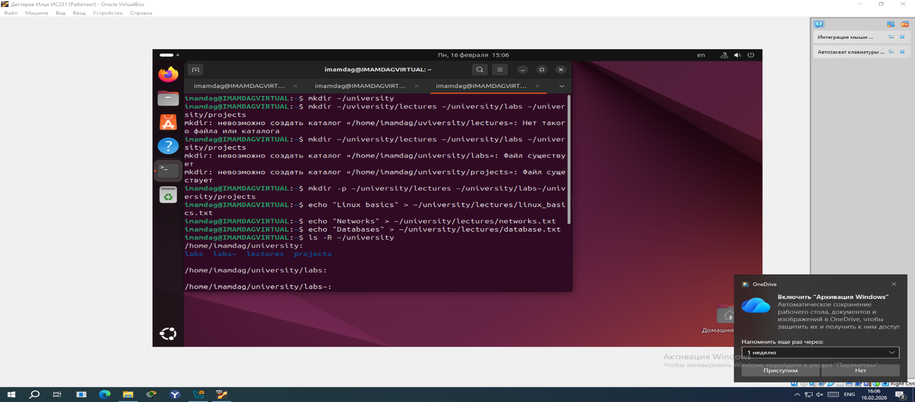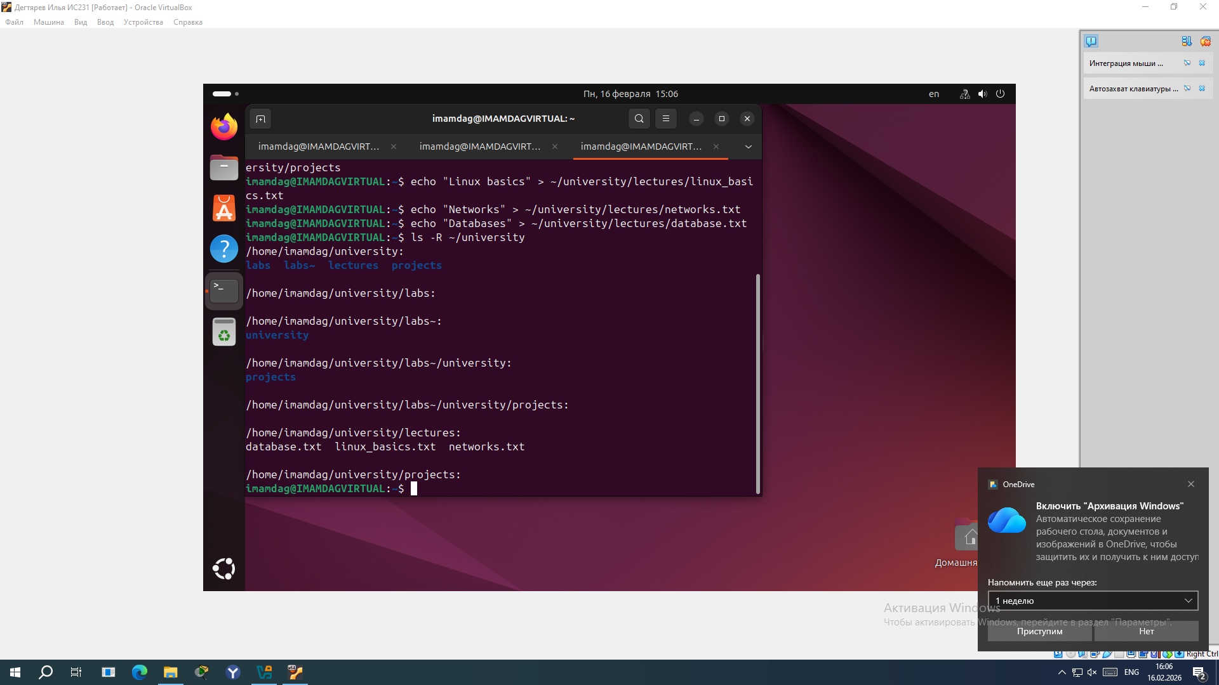

Создал структуру каталогов, создал каталог и подпапки

В папке создал файлы  
Каждый файл заполнил одной строкой текста:

Задание 4:

Поиск файлов и каталогов

Использовал команды

-find ~ -name “*.txt”

-find ~ -name “lab*”

-find ~ -iname “*linux*”

-find ~ -type d

В результате выполнен поиск файлов по расширению имени и типу

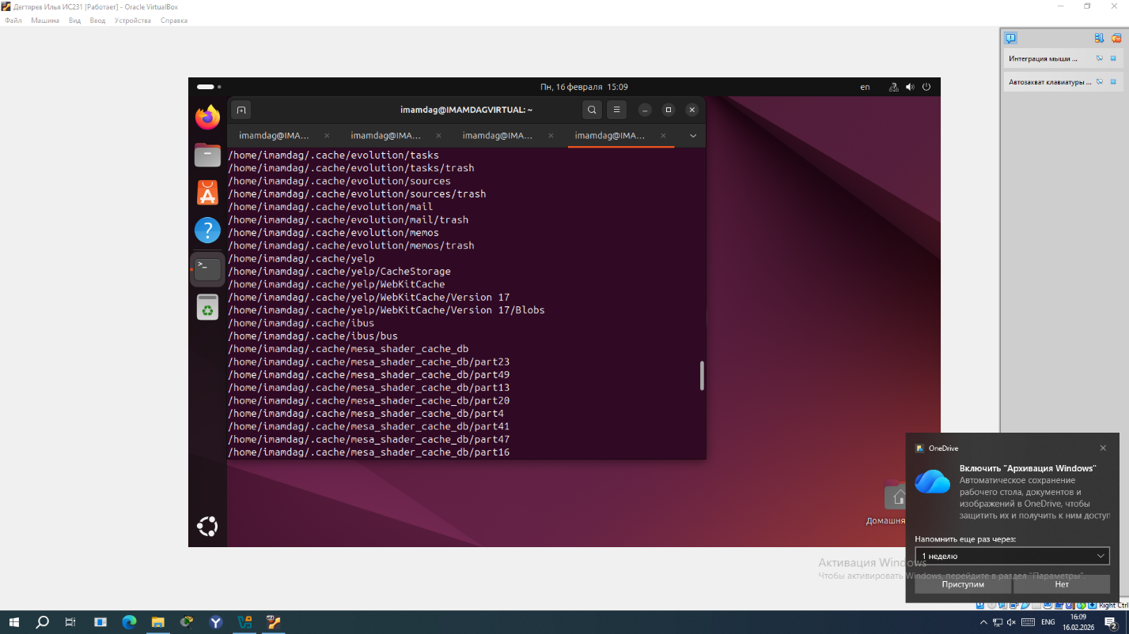

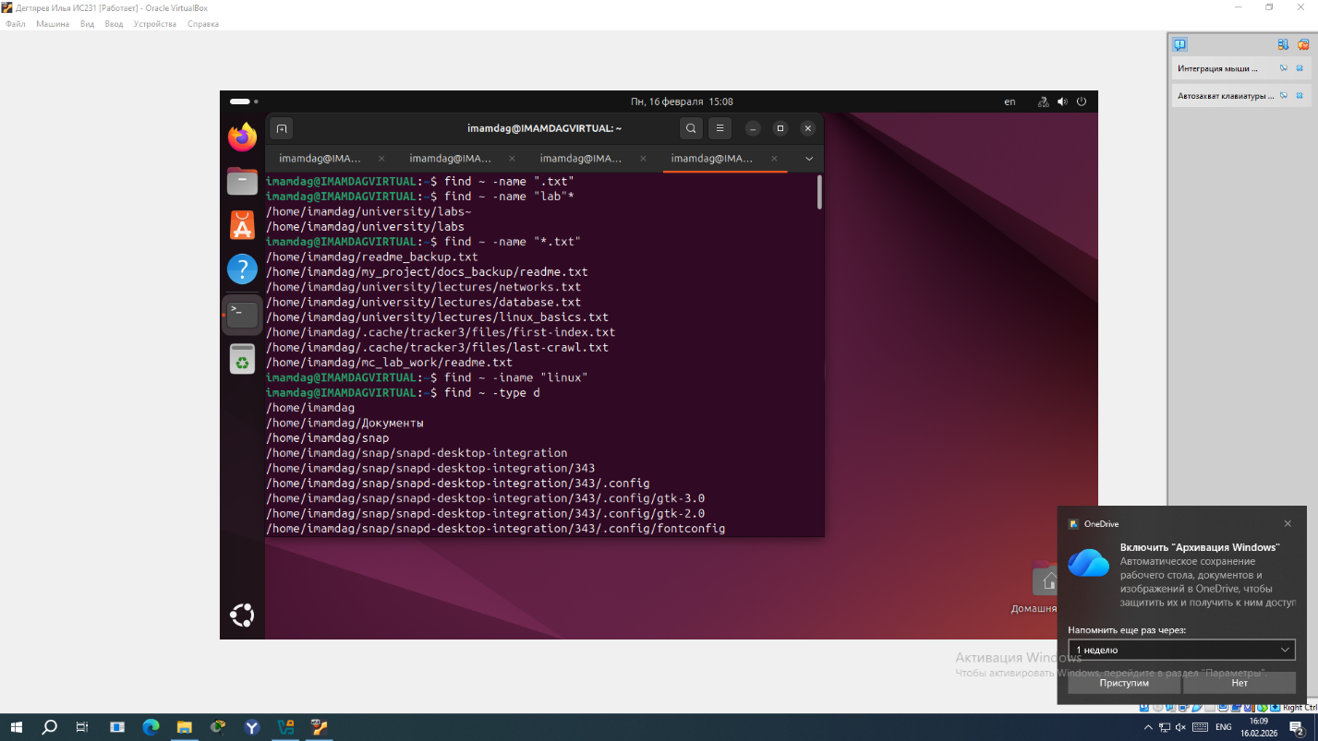

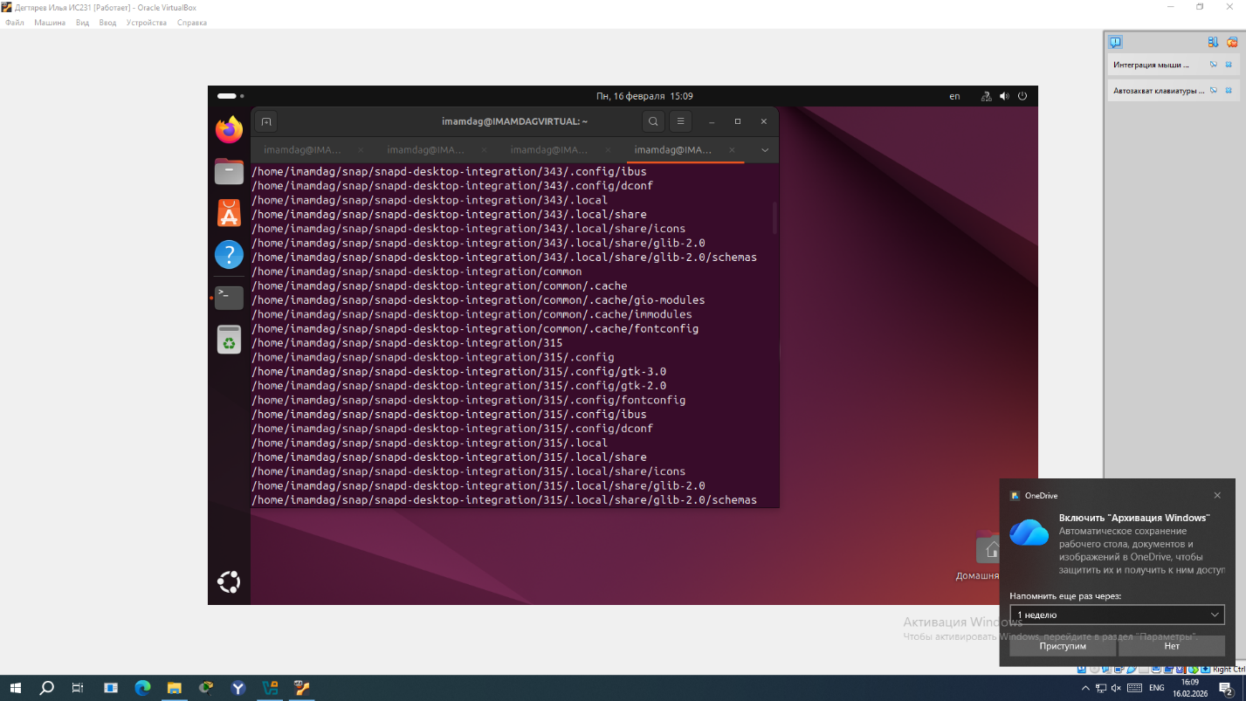

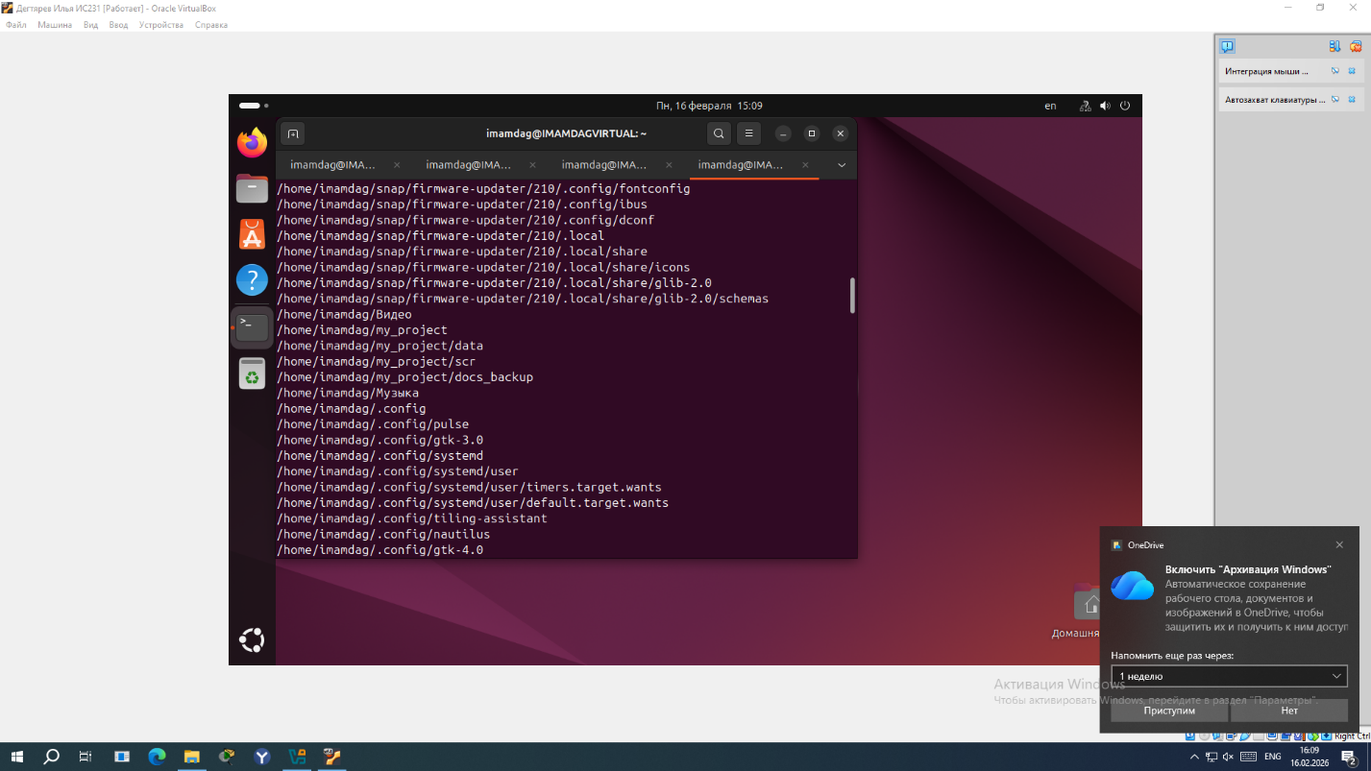

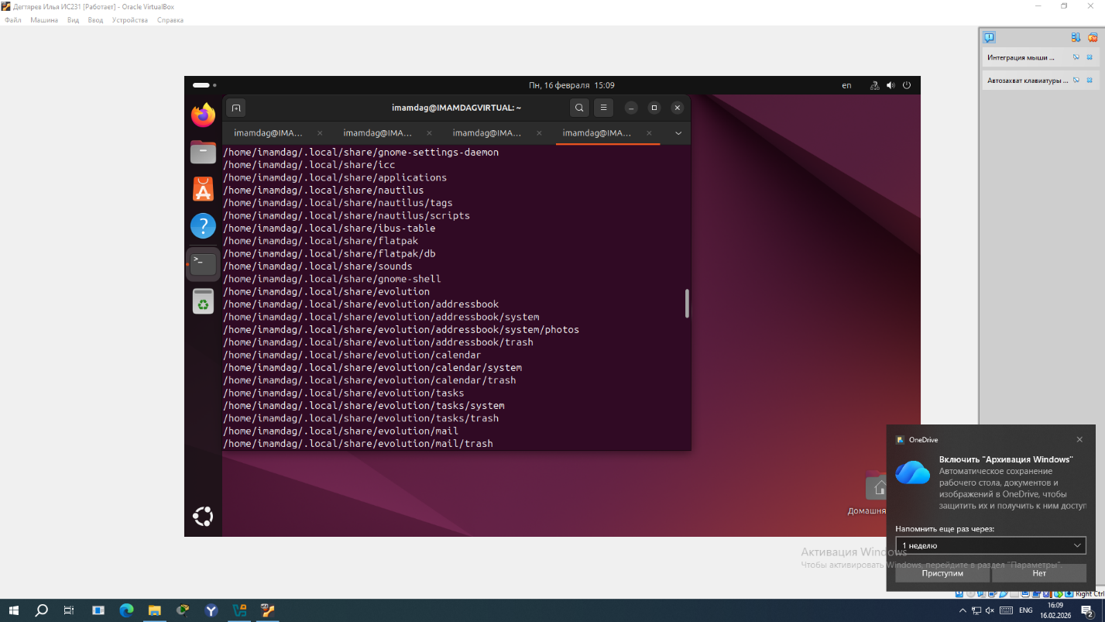

Небольшая теория:

* Команда pwd выводит путь к текущему каталогу
* Команда cd изменяет текущий каталог
* Символ ~ обозначает домашний каталог пользователя
* Команда ls выводит список файлов и папок
* Ключ -a показывает скрытые файлы
* Ключ -l выводит подробную информацию о файлах
* Команда cat выводит содержимое файла
* Команда mkdir создает каталог
* Команда find выполняет поиск файлов и папок
* Символ * означает любое количество символов
* Ключ -name ищет с учетом регистра, -iname – без учета регистра
* Ключ -type d ищет только каталоги